MPR uitslag
Met behulp van deze opdracht ga je de MPR leren kennen. De veehouder en dierenarts gebruiken de kengetallen op de MPR onder andere om te kijken hoe het met de koppel gaat. Je kunt er informatie vinden over de productie, maar ook over de gezondheid van de koeien.
Meer achtergrondinformatie vind je in het boek Beslissen van Kalf tot Koe (hoofdstuk 9): https://crv4all.nl/nl/service/digitaal-boek-beslissen-van-kalf-tot-koe
Bekijk het bedrijfsoverzicht van de MPR-uitslag en beantwoord de volgende vragen. Deze vind je in de wikiwijs.
- Van welk bedrijf is dit de MPR-uitslag? Dairy Campus
- Hoe wordt er op dit bedrijf gemolken? Robot
- Hoe vaak vindt de melkcontrole plaats? 4 wekelijks
- Hoeveel koeien heeft het bedrijf in totaal (melkgevend + droog)? 552
- Wat wordt er bedoeld met droge koeien? Niet melkgevend
- Wat wordt er bedoeld met de volgende afkortingen?
  - Kgm = kilogram melk
  - % lact = percentage lactose
  - ur = ureum
  - lft afk = leeftijd afkalven
  - lw = lactatie waarde
  - BSK = bedrijfs standaard koe
  - ejr = economisch jaar resultaat
- De koeien worden ingedeeld in verschillende groepen, welke zijn dat? 60 dagen, tot 120 dagen, tot 200 dagen, tot 205 dagen, na 305 dagen
- Hoeveel verse koeien zijn er op dit moment (tot 60 dagen)? 92
- Wat is de gemiddelde dagproductie van het bedrijf op dit moment in kg melk? 27,5
- Bij welke groep is de BSK het hoogst? Tot 120 dagen
- Hoe hoog is de BSK bij die groep? 45,9
- In welke maand gaven de koeien de meeste melk? Januari
- In welke maand was het ureum getal het hoogst? April
- Wanneer was de BSK hoger, dit jaar of vorig jaar? Dit jaar

Dieroverzicht
Bekijk nu het dieroverzicht en beantwoord opnieuw de vragen hieronder.
- Wat betekenen de volgende afkortingen?
- ISK = Individuele Standaard Koe
- drg = Droog
- lact = Lactose
- Wat is het celgetal van koe 1084? 131.000
- Welke koe heeft de hoogste lactatiewaarde? LW 141, koe: 7813
- Welke koe heeft de meeste lactaties achter de rug? 525, 10 lactaties
- Hoe oud is koe 441 op dit moment? Op 10/10/18 (MPR) was deze koe 3 jaar oud
- Hoeveel dagen is koe 1118 al aan de melk op dit moment? 44 dagen
- Hoeveel kg melk heeft zij al gegeven deze lactatie? 1700 kg melk
Uiergezondheid
Op de MPR kun je ook informatie terugvinden over de uiergezondheid. Hieronder zie je een screenshot van de MPR.
Je ziet dat er informatie opstaat over het celgetal van de verschillende groepen.
- Wat is het celgetal van de vaarzen, 2e kalfskoeien en oudere koeien?
Vaarzen: 72.000
2e kalfs: 103.000
Oudere 139.000
- Wat wordt er bedoeld met aantal verhoogd? Hoeveel dieren in die groep een verhoogd celgetal hebben
- Wanneer spreken we van een verhoogd celgetal?’
Vaarzen boven de 15.000 cellen/ml
Koeien boven de 250.000 cellen/ml
- Wat wordt er bedoeld met aantal nieuw? Nieuwe gevallen met een verhoogd celgetal
- Op de MPR kun je ook een droogstandsevaluatie weergegeven. Wat wordt hier mee bedoeld denk je? Hoe de uiergezondheid wel of niet op peil is gebleven tijdens de droogstand.
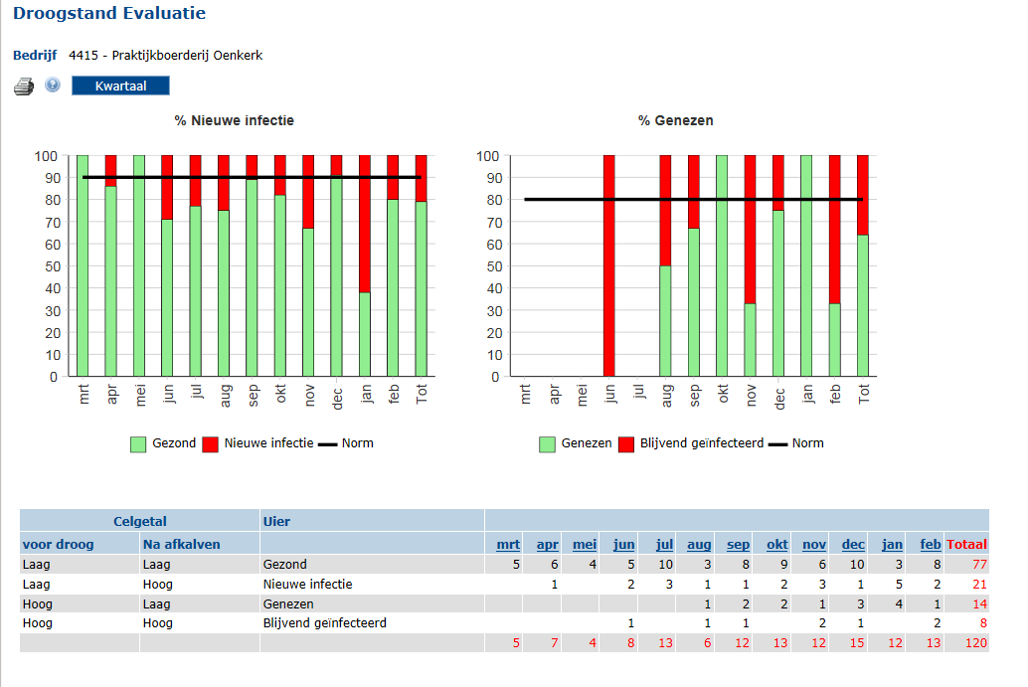

- Bij de droogstandsevaluatie worden vier groepen gemaakt:
  - Laag – laag
  - Laag – hoog
  - Hoog – laag
  - Hoog – hoog
Leg uit wat hier mee bedoeld wordt.
Hier wordt het aantal dieren weergeven met daarbij de score op celgetal waarmee ze de droogstand in gingen en vervolgens hoe ze er weer uitkwamen.

